揭揭彩票投注技巧的画皮

经济不景气，股市、金市持续低迷，使得彩市得以持续火爆。当彩民想要玩得更加高级的话就会求之于书籍，然而纵观市场上几百种投注技巧的书籍，我得出一个令人惊讶的结论，几乎所有彩票投注技巧都是僵尸的画皮！

曾经几乎所有的人都相信，人死后有灵魂，而且灵魂有21克重；
曾经几乎所有的人都相信，地球是平的，而且地球是宇宙的中心；
曾经几乎所有的人都相信，神是存在的最高形式，而且神是万物的主宰。
而现代科学证明这些都是不存在的，目前，只有少数人还完全相信它们。“几乎所有彩票投注技巧都是僵尸的画皮。”当我抛出这个重磅炸弹时，很多资深彩民肯定是深感不屑的。下面的内容就是要向大家说明，我凭什么得出这个结论，常见的三大误区是什么，以及判断彩票技巧有效性的几条原则。

常见误区一 标志物谬误
Pitfall Misunderstanding 1：Icon Fallacy
——谬种流传的始作俑者

个人认为这是彩票认识误区中出现频率最高、影响最恶劣、最根深蒂固的经典错误。称它为彩票理论的“原罪”，我想也不为过。看过本部分内容你将会了解：
朱元璋的真名和彩票号码有何联系？
语文考试和彩票有何瓜葛？
彩票号码是四类变量中的哪一类？
彩票号码的本质属性是什么？

彩票数字的本质是什么
The Nature of Digits on Lottery
首先，请看一个假设。假设新上任的彩票管理中心主任是个彻底的动物保护主义者，为了推广他的理念，他决定用动物的形象代替开奖常用的数字号码：1＝大象，2＝狮子，3＝老虎，4＝豹，5＝熊，6＝狼，7＝獾，8＝狐，9＝狗，10＝猫，11＝狸，12＝兔，13＝驴，14＝马，15＝鹿，16＝羊，17＝牛，18＝骆驼，19＝蛇，20＝蜥蜴，21＝鹰，22＝猪，23＝鸡，24＝鸭，25＝鹅，26＝龟儿子，27＝王八蛋，28＝癞蛤蟆，29＝喇喇蛄，30＝夜猫子，31＝油葫芦，32＝屎壳郎，33＝担钩子
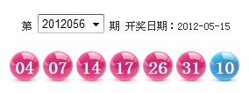
那么2012年第56期的双色球中奖号码：红球：04、07、14、17、26、31；蓝球：10，按照上面动物和数字号码的替代关系就会变为：红球：豹、獾、马、牛、龟儿子、油葫芦；蓝球：猫。
请问，他做出这样的改变会不会使今后的彩票开奖发生本质性的变化？
答案很显然，用动物形象和数字号码互相代换不会影响开奖。同理，用植物的名称、厨房用品、人名等等都可以代换现在常用的数字号码。这就自然而然地引发了一个疑问。彩票的数字号码本质上是什么？
现在占据主流的的N选R型的乐透彩票都是由一连串数字号码构成。见到数字，人脑马上会就联想到各种运算——“加减乘除”、联想到数字的性质——“奇偶”、“质数”、“倍数”、“大小”、“均值”等等。于是围绕数字运算，彩票领域五花八门的方法纷纷登场。可是我要郑重告诉你的第一个严肃的事实就是：
彩票里使用的号码不是数学意义的符号，它们的本质只是标志物（Icon）。

从朱元璋改名说开去
Why Chuyanchang Changed his Surname
为了方便理解这个概念，先简单讲个与之有关的小故事。在元代，野蛮恐怖的蒙古人（现代的蒙古人都是友善文明的呦）统治中华沃土，当时它们规定了许多匪夷所思的苛刻法规来专门修理汉人。比如，有些地区的汉人在婚配时，由蒙古人享用新娘初夜权。又比如，汉人每家只能有一口铁锅，三家共用一把菜刀。上述这几条别的蛮族也用过，还算不稀罕，更为奇特地是，蒙古官方在给汉人登记户口的时候，借鉴了监狱的管理制度，汉人平民的大名全部采取编码制。比如，生于元末的明太祖朱元璋，元代官方承认的学名叫“朱重八”，意思就是姓朱的“八八号”，呵呵，倒是挺吉利的。“元璋”的大名是他参加反元暴乱之后才后取的。朱元璋的老爹大名叫“朱五四”。查查怹们老朱家的家谱都是诸如：儿子朱重八、爸爸朱五四、爷爷朱初一、曾祖朱四九、高祖朱百六……哇噻，蒙古人早在元代就完全实行了数字化管理。可能是元代的姓名制度大大刺伤了汉人的自尊，有明一代格外重视起名。比如朱元璋亲自给五四老爹改名朱世珍、后来的朱允汶、朱瞻基、朱祁镇，可以说代代姓名恢宏儒雅，堪称中国帝王家族中起名艺术的最佳典范。
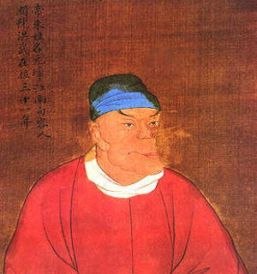
朱八八：哥们儿配得上这个名字
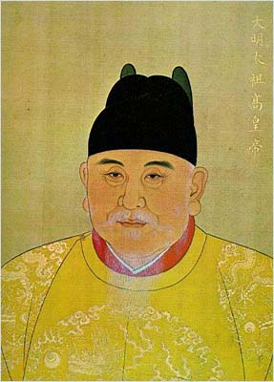
朱元璋：得美名如得玻尿酸，这玩意美容啊
我讲这个故事，不是为了控诉元代的离奇或欣赏老朱家起名的艺术。需要大家注意的就是“重八”、“五四”、“初一”这些号码不是数学意义的数字，它们和彩票号码的作用一样，只起到身份标志物的作用。因此它们本身不包括任何数学特征。例如：它们不能互相比较大小，儿子“重八”比老爸“五四”大么。“重八”等于十六或是六十四或是八十八么？这样随意的运算显然毫无意义。
再举个例子。NBA球员的球衣号码由0－99的数码组成，这些号码的主要作用和彩票一样，是方便观众和裁判分辨球员的工具。你不能说23号（迈克尔·乔丹号码）比99号（本人的球衣号码）数值低，因此球技肯定比我要差。或者把一个队的号码加到一起求个平均值、统计个奇偶数之类来预测胜负，这都是滑稽可笑的。
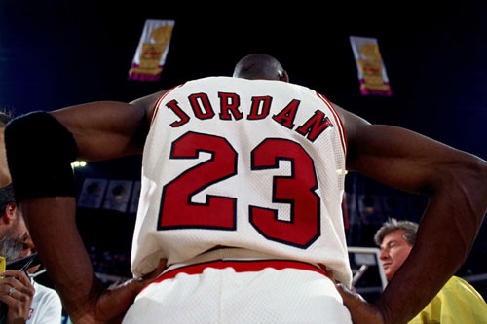
篮球之神乔丹的球衣号23
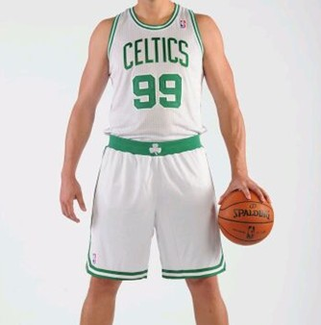
我本人的球衣号99
为了加深理解，我再举个例子。我们开车出去办事，经常需要把车停放在陌生的地库里，通常车位上都有个编号，这个号码的唯一的功能就是标志车位，方便车主找到自己的车辆。但是，经常有人忘了这个编号，这时候别人还无法帮他，于是只好在阴森的地库里十几辆同型号的车一一排查过去。比较人性化的车库管理者就考虑到了这种不便，高级会所的车库通常在编号旁边喷涂上一个彩色的动物卡通形象，由于人脑对于动物形象的图形记忆比对于数字的机械记忆要强上几百倍不止。这么做就能有效地帮助车主记住位置，这样就很少看到有人满车库狂奔抓狂的情形了。这里的动物的形象和车位编号只是在使用的方便性上有差异，但其基本的标志功能是完全相互替代的，两者本质上都是标志物。
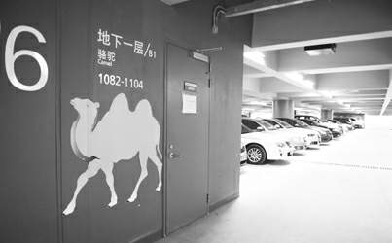
动物的形象的车位编号
老张给儿子取小名叫“聪聪”。那么这个孩子是否就具有了聪明这个特性呢？不一定。老李为了儿子好养活，给孩子起个小名叫“二臭”，孩子是否一定又“二”又“臭”呢？也不一定。这些只是家长的主观愿望而不是客观事实。彩票使用了数字作为标志物，它是否就具有了数字的所有特征了么？同样不会。

四类变量
Four Variables
彩票的号码是编号，是方便辨识的标志物。不能进行任何加减乘除运算。只能统计频次，进行部分和频次有关的概率运算。实际上“花花草草”、“山山水水”、“阿猫阿狗”任何数据都可以统计频次，进行相应的概率运算，这是世间万物的共性，算不上彩票号码的特征。从统计学角度。这类数据叫做定类变量，是最低级的变量，除此之外，更加高级的变量还有三种——定序变量、定距变量、定比变量。它们的性质是不同的，日常生活中如果不注意区分的话很容易混淆。
延伸阅读 四类变量
变量类型 | 基本特征 | 简单实例 | 初等运算 | 描述性统计
定类变量 | 对事物识别或分类的标志 | 彩票号码、球衣编号、车牌号、身份证号、十二星座、十二属相 | ＝，≠ | 频次
定序变量 | 代表事物的相对位置但未指明差距 | 恒大队联赛排名、考试名次、梁山的金交椅 | ＞，＜ | 百分位数、中位数
定距变量 | 可比较差距但零点任意 | 随机掷出的骰子、摄氏温标、恒星的亮度、中国“达人秀”裁判打分 | ＋，－ | 算术平均数、标准差
定比变量 | 零点固定和计算比值的最高级变量 | 长度、身高、里程 | ×、÷ | 几何平均数、调和平均数、变异系数
定类变量(Nominal Variable)
其中数字序号只用作对事物识别或分类的标志或标签。定类变量的序号只能把研究对象分类，也即只能决定研究对象是同类或者不是同类，它具有（＝，≠）的数学性质。例如，性别区分为男性和女性两类；出生地区分为农村、城市、城镇三类；民族背景区分为汉、蒙、回、苗、壮、藏、维吾尔等；婚姻状况区分为未婚、已婚、分居、离婚、丧偶等类。序号和事物之间具有严格的一一对应关系，如身份证号码。此外，数字序号不反映数量上的特征。如，一个数值上较大的社会保险号并不表示这个人在某些方面比社会保险号数值低的人更优越。对于定类变量的序号只允许计算有限的以频率计数为基础的统计指标，如百分比、众数、频次。彩票和值、平均社会保险号、奇偶身份证号、邮政编码的尾数等均没有任何意义。
定序变量(Ordinal Variable)
区别同一类别个案中等级次序的变量。定序变量能决定次序，即变量的值能将研究对象排列高低或大小，它具有（＞，＜）的数学特质。定序变量是比定类变量层次更高的变量，因此也具有定类变量的所有特质，即区分类别（＝，≠）。例如，文化程度可以分为大学、高中、初中、小学、文盲；工厂规模可以分为大、中、小；年龄可以分为老、中、青。这些变量的值，既可以区分异同，也可以区别研究对象的高低或大小。但是，各个定序变量的值之间没有确切的间隔距离。比如大学究竟比高中高出多少，大学与高中之间的距离和初中与小学之间的距离是否相等，通常是没有确切的尺度来测量的。定序变量在个案上所取的变量值只能排列出它们的顺序，而不能反映出大于或小于的数量或距离，因此它和定类变量一样不能计算任何平均值。统计上，定序变量可以计算百分位数、中位数等和顺序有关的统计量。
定距变量(Interval Variable)
区别同一类别个案中等级次序及其距离的变量。它除了包括定序变量的特性外，还能确切测量同一类别个案的高低、大小次序之间的距离，因而具有（＋，－）的数学特质。但是，定距变量没有一个真正的零点。例如，摄氏温标这一定距变量说明，摄氏40度比30度高10度，摄氏30度比20度又高10度，它们之间高出的距离相等，但摄氏零度并不表示没有温度。再比如，天文上规定恒星亮度分为0等星、1等星、2等星等，0等星却并不是完全黑暗。由于没有零点，定距变量各类别之间的距离，只能用加减而不能用乘除或倍数以及比例的形式来说明它们之间的关系。定距变量可以用的统计技术除了所有适用于定类和定比变量的技术外，还包括算术平均数、标准差等统计量。
定比变量(Ratio Variable)
也是区别同一类别个案中等级次序及其距离的变量。定比变量除了具有定类、定比、定距变量的特性外，还具有一个真正的零点，因而它具有（×、÷）的数学特质。例如身高、体重、年龄和收入这四个变量，固然是定距变量，同时又是定比变量，因为其零点是绝对的，可以作乘除的运算。需要注意区分定比变量和定距变量。举例来说，月收入这一变量就是定比变量，A月收入是60元，而B是30元，我们可以算出前者是后者的两倍。但智商这个变量是定距变量，不是定比变量，因为其0分只具有相对的意义，不是绝对的，不能说某人的智商是0分就是没有智力或等于无机物。同时，由于其零点是不固定的，即使A是140分而B是70分，我们也不能说前者的智力是后者的两倍，只能说两者相差70分。因为0值是不固定的，如果将其向下移动20分，则A的智商变为120分而B变成50分，两者的差距仍是70分，但A却是B的2.4倍，而不是原先的2倍了。摄氏温度这一变量也如此。定比变量是最高测量层次的变量。可以应用所有统计方法，包括几何平均数、调和平均数、变异系数等。
拿你我都经历过的语文考试来说吧。这四类数据就都会出现。考试时卷子上要填学号，学号和彩票号码一样属于定类变量，它和你的姓名一样起到标志学生身份的作用。考试后给家长看的该死的名次就是定序变量，比如小学一年级第一次语文考试，我们班上15个100分的，我忘写名字得个99.5分，却一下掉到了16名，我妈看名次还以为我脑残呢。作文成绩由老师主观打分，这是定距变量。定距变量的0点不固定，如果作文考0分的话，表示不是你就是你的老师，二者必有其一大脑存水了。选择题的对错由客观答案确定，0分终于有了实际含义，表示不符合答案，相关的分数自然就是是定比变量了。
有一类和彩票相类似的变量容易引起混淆，那就是骰子的点数。随机掷出质地均匀的骰子再统计点数，请问这是属于什么变量呢？它和彩票号码是否类似呢？答案是，骰子的点数属于定距变量，它和彩票号码虽然看上去差不多，都是用数字表示，都与博彩紧密相关，都是随机产生，但本质上却不同。人们投出骰子主要目的是比较大小，而彩票号码则没有这个功能，因此骰子的点数属于定距变量，而彩票号码只是最低级的定类变量。
既然已经明确了统计学意义上的四类变量的特征，那么我们就用这些特征再一次严谨地检阅一下彩票号码，看看它到底是为什么只是定类变量。
我们把四类变量按照从高级到低级的顺序开始考察。有人对彩票号码计算奇数偶数比、质数合数比、余数比之类的比值，显然是把彩票号码看成是定比变量。那么我们看看它是不是定比变量。定比变量的特征要求零点必须有意义，也就是说“0”应该表示“没有”或者“不存在”的实际概念。七星彩、排列三、排列五中用到了“0”作号码，它显然并不表示没有号码或者此位置的号码空缺。因此彩票号码肯定不是定比变量。
那么彩票号码是不是定距变量呢？定距变量要求确切测量数据之间的距离。那么彩票号码1和2它们的距离是1么？看不出来？那么我们换一种表示方法就能看出来的。拿排列三来说，它的号码由0－9组成，对于这些数字我们可以随意代换，只要不相同即可。比如我们令：0代换为1234，1代换为3，2代换为123453453，……9代换为35676868。代换之后原来1和2，3和9之间表面上的距离就消失了，但是这样的代换和本段开头代换成动物一样，显然不会根本上影响我们开奖，因此代换是等价的。由此看出，彩票号码不是定距变量。加减乘除、求均值等数学手段完全不适用。
看到这里有人会说。定比、定距变量都不是。那么彩票号码一定是定序变量了。你看，拿双色球来说，每次开奖之后都是按照顺序从小到大排列的嘛，不是定序变量怎么排列嘛！要是这样想的话可就错了，彩票还真不是定序变量。我要是任意打乱顺序的话：
比如双色球2012年第56期的红球中奖号码：04，07，14，17，26，31。
随意打乱顺序：31，04，17，07，26，17
影响您中奖么，没有吧，只是兑奖费劲点儿。这个排序就跟排列姓名时按照姓氏笔画排列一样，就是个习惯排列，可排可不排，不影响实际使用。
有人又说了，双色球没顺序。那么排列三、排列五的中奖规则可是明确说了要讲顺序的，这个怎么解释？好了，请注意，排列三、排列五要求的的顺序是指个、十、百某位次号码出现的顺序，是出现的顺序而不是说开奖号码0－9之间必须分出个大小。举个直观的例子，还是用代换的方法，令0＝孙悟空，1＝鸟叔，2＝曹波，3＝李宇春，4＝金正日，5＝西门大官人，6＝本拉登，7＝赛金花，8＝鱼香肉丝，9＝纸尿裤。假如某期中奖号码为489，即为：金正日，鱼香肉丝，纸尿裤。号码出现的顺序也能得到体现。还是那句话，除了分辨起来麻烦一点是不会影响中奖结果的。
这么把数字代换成具体的形象看上去很傻吧，但是彩票还真有这么干的，比如某些即开型彩票。
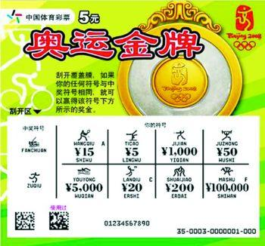
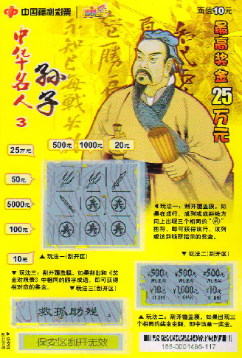
你可以把这些图形符号和数字相互代换
上面这张即开型彩票是几年前的款式了。现在彩管中心发行的多数已经很少用图形作为标志物了，只有商场的抽奖还经常采用这样原始的款式。因为彩管中心对彩民的心理研究得更透彻，他们的结论是：数字比直观的图形具有更大的迷惑性，那么就让这种数字的魔力为彩管中心拘来滚滚财源吧，天灵灵地灵灵。

代换, 代换
Sustitution
由此，我总结出一条法则来分辨数字是否是定类变量。这就是我反复使用过的：代换法，你可以把这个数字代换成其他任意一件事物，什么都行，神仙老虎狗、虫子杠子鸡、金银铜铁锡……如果代换之后不影响使用，就说明这是定类数据。比如，身份证号就是对一个个活生生的人的直接代换。邮政编码就是对一条条街道，一个个小区的代换。而身高就不能做这样的代换。
我们可以用数字作为彩票的标志物，同样，我们也可以用其他的东西代替数字来标志彩票。比如用化学元素周期表来代换。“一价氢氯钾钠银，二价氧镁钙钡锌……”。只要习惯之后，使用起来是和数字同样的方便的。如果有人非要主张数字的性质都可以应用到彩票号码的话，那么化学元素周期的性质：化合价、酸碱度、三态变化、活泼性也必然可以适用到彩票领域。这样必定派生出一门“化学彩票投注技巧”。以此类推，“物理投注技巧”；“生物投注技巧”等等……永无止境
综上所述，彩票号码的核心作用仅仅是分类的标志而已，非常明显属于定类变量，号码不具备任何数学意义上的性质，因此不能进行加减乘除比大小等初等运算，跟无谓的计算缠绵悱恻将浪费生命。统计上只能计算频次，但统计已经出现过的号码的频次对于彩民来说却恰好没有实际意义，因为每次开奖都是独立的，强行统计频次就意味着你已经踏入了下面要讲的这个误区——赌徒谬误。

常见误区二 赌徒谬误
Pitfall Misunderstanding 2：Gambler’s Fallacy
——当一种错误成为经典

很少有像赌徒谬误这样知名的错误。上大学时，概率论、博弈论、心理学的课程都要反复讲解这一经典。它如此知名是因为它是每个人必然要犯的错误，而且它是每个人必然反复犯的错误。即使是那些给我们传授这些理论的教授们也承认，只要他们头脑稍一溜号，马上就有可能犯错。看来，人类是无法完全摆脱它的。读了本部分内容你就会了解：
重金求子和赌徒谬误有何关联？
为了安全，你该不该带一枚炸弹上飞机？
你要不要把钱都押在已经连续78期没有出现的号码8上？
彩票号码历史趋势图的真正意义何在？

大家来抢答
Let’s Play Quiz Game
1.经典小品《超生游击队》中，宋丹丹和黄宏育有三个娃，美其名：“吐鲁番、海南岛、少林寺”，娃都是闺女。为了要个男娃，宋丹丹又怀上了。
宋丹丹：“你说，我肚里这个娃是个带把儿的（男孩儿）吗？”
黄宏：“亲爱的，你都生了仨闺女了！那下一个肯定是小子。”
黄宏的推理正确吗？
2.很多玩轮盘赌的赌徒以为，轮盘转过很多红色数字之后，就会落在黑的上，这时押黑他们就容易赢了。事情将是这样进行的吗？
3.著名美国作家爱伦坡的小说中的人物认为，如果你在一轮掷骰子中已掷出5次两点，你下次再掷出两点的机会就要小于1/6了。他说得对不对呢？
4.你发现，可爱的蓝球号码8已经连续78期没有出现，你会不会将8设为胆码？
5.你去投注，走到常去的彩票站前突然抬头一看，投注站贴出横幅“热烈庆祝本站中出大奖1000万”。你马上评估一下形势，一家彩票站短期内出现两次千万大奖的可能性是不存在的，于是你只好改换门庭，再也不来这家了，这样对么？
6.假定NBA球星奥尼尔的赛季罚球命中率为60％，在一场比赛中他9罚0中，球迷都认为，他下次罚球一定会命中，对么？
……
如果你对上面任一问题回答说“对”，你就陷入了所谓“赌徒谬误”之中。
宋丹丹和黄宏的第4个孩子是女娃的概率仍然是大约1/2。轮盘赌的下一次落到红色格子的概率仍然是1/2。掷一粒普通的6面骰子时，下一次掷出2的概率永远是1/6。号码8即使再吉祥可爱，它下次出现的概率仍是固定的，你应该感到庆幸：你是在第78期而不是第38期发现的这一情况，否则你现在已经陪惨了。买彩票方便就好，并不存在一只看不见的手，暗中调整某家投注站中奖的概率。奥尼尔的罚球水平就那个熊样了，下一罚还是没谱。为了让问题更明朗，假定你扔硬币，扔了五次国徽向上。这时再扔一次，国徽向上的概率还是完全与以前一样：一半对一半，钱币对于它过去出现过的结果是没有记忆的。
之所以会犯“赌徒的谬误”，是因为两点原因：一、无法分清事件的独立性。二、以偏概全，遵循“小数定律”

无法分清事件的独立性
Independent Events
如果事件A的结果影响到事件B，那么就说B是依赖于A的。例如，你在明天出门带伞的概率依赖于明天是否下雨的概率；美国总统奥巴马明天早餐吃鸡蛋的概率依赖于他们家冰箱里存有鸡蛋的概率。在日常生活中说的“不搭界”的事件称为“独立”事件。你明天出门带伞的概率是和奥巴马明天早餐吃鸡蛋的概率无关的。当然，你要硬说万物皆有关系，蝴蝶在太平洋东岸扇扇翅膀，太平洋西岸就可能产生一场热带风暴，或者你打个涕汾就是有人想你了，然后再扯出平行宇宙啊，薛定谔的猫之类就不对了，那是《迷失》、《太空堡垒卡拉狄加》等科幻剧里才有的情节，我们日常生活是不存在这个的。再说，蝴蝶效应也不是这个意思。
相互独立事件（Independent events） 事件A是否发生对事件B发生的概率没有影响，而且，事件B是否发生对事件A发生的概率也没有影响。这样的两个事件叫做相互独立事件。大多数人很难相信一个事件的概率会不受发生在同一时间、地点类似事件的影响。比如，第一次世界大战期间，前线的士兵发现敌方炮火袭来，他们会争相寻找新炸的弹坑藏身。因为他们确信：短时间内，不可能两个炮弹一个接一个都落在同一地点，这样他们就“合理地”认为新弹坑在一段时间内将会比老弹坑安全一些。
有两则笑话讲得更加风趣。
有一个笑话讲的是，二战时的一个冬夜，德军再次轰炸莫斯科，有一位教统计学的老教授出现在防空洞里。从前他从不屑于钻防空洞的，他的名言是：“莫斯科有800万人口，凭什么会偏偏炸到我？”老教授的出现让大家甚感讶异，问他怎么会改变主意？
教授说：“是这样的，莫斯科有800万人口和唯一1头大象。诡异的是，昨天晚上，他们炸到了大象。”
……
还有一个笑话是这样的。“911事件”之后有一个社会学教授坐飞机到处旅行。他担心可能哪一天会有一个恐怖分子化妆成旅客带着隐藏的炸弹自爆。于是，他就总是在他的公文包中带一枚他自己卸了火药的炸弹。他解释这一行为：他统计出，一架飞机上有某个旅客带着炸弹的概率大约万分之一，他又进一步推论，一架飞机上同时有两个旅客带炸弹的概率是万分之一的万分之一，因此，只要他携带一枚炸弹就能提高整个机上人员的安全系数。
事实，他自己带的炸弹不会影响其他旅客携带炸弹的概率，这种想法无非是以为一个硬币扔出的正反面会影响另一个硬币的正反面的另一种形式而已。他的学生嘲笑他：“亲爱的教授，您何不给民航局写信，让他们为每架飞机自备炸弹若干，这样，明年的诺贝尔和平奖就是您的了。”
轮盘赌中最受欢迎的理论是戴伦伯特理论，它正是以赌徒未能认识到事件的独立性这一“赌徒谬误”为基础的。参与者赌红色或黑色，他们统计出现红黑的次数，如果红球出现的较多，那么他们下一轮就赌黑球；如果黑球出现的次数一旦超过红球，那么他们下一轮就赌红球。他们猜想，如果小小的象牙球让他赢了，那么撒旦就会“记住”它，不太可能让他在下一次再赢；如果小球使他输了，这将使上帝先生十分不好意思，很可能帮助他在下一次赢回来。
一枚硬币、一粒骰子、一个轮盘、一张彩票或者任何一种随机装置，都会产生一系列独立事件，这些事件无论如何也不会受到这种装置过去状态的影响。如果你们总愿意相信某种赌徒谬误，那么一个有意义的实验就是：模拟玩一次以赌徒谬误为基础的赌博游戏。比如，你可以反复抛掷硬币，只是在同一面出现三次之后，才与其他人打赌。让对手总是赌硬币相反的那一面。换句话说，就是在三次出现国徽之后，他赌字；在三次出现字之后，他赌国徽。末了，比如说至少赌了100次，这时你手中的筹码一般不会正好与开始时一样多，但应该是差不多的。也就是说无论怎么选，赌赢赌输的概率是相等的。
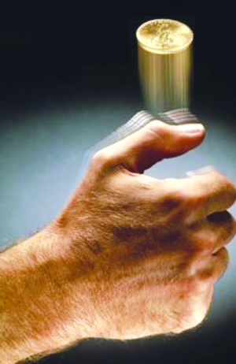
错误地将类似却毫无联系的事情生硬地联系在一起，这在彩票领域非常常见。比如，有些人喜欢精心研判彩票号码走势，并据此断定某些号码下次是否容易出现。研究历史是为了把握未来，但要研究那些能够相互影响的历史才行。事实上，每次彩票抽奖都是独立的，前面出现了的号码上帝不会掏出笔记本电脑让圣母玛利亚建立个Word文档记住它；而那些很多期没出现的号码，上帝也不会特意交待圣母玛利亚：“妈呀，这数太宅了，该让它出来溜达溜达接接地气了”。呵呵，除非上帝也犯赌徒谬误，否则彩票走势就是人为臆想出来的规律。
写道这里，某个热心的读者出来反驳我了。“我知道前面投出硬币的正反面对后来没有影响，它们是独立的。但是掷硬币出现正反面的概率各50％这是一定的吧。这样，如果连续出现10次正面，就会打破平衡，为了保持各自50％的最终平衡，接下来出现反面的概率必然有所提高才行。”
上面读者的推理过程就是导致赌徒谬误的另一个重要原因——遵循“小数定律”，因此“以偏概全”。

以偏概全，遵循“小数定律”
Law of Small Numbers
还是先来举个例子。坊间传言，2012年，首次登陆中超联赛加盟上海申花的天价外援——前法国国脚阿内尔卡，据说此君颇重义气，到达上海后不久就给原来英超切尔西的队友发了一条著名的操蛋短信：
“中国是个好地方，人傻钱多，速来速来。”
我们暂且不论这条短信的真假，就拿它当作一个笑话来听吧。阿内尔卡评论中国——人傻钱多，这就是典型的遵循“小数定律”，即混淆群体和个体的错误。所谓人傻，中国人自称是世界上最聪明的民族，肯定不傻，谁说中国人傻我跟谁急。而傻的是那几个上海俱乐部的管理人员。所谓钱多，广大中国百姓一辈子连所房子都买不起，真是穷得丁当乱响，而不差钱的是那位上海俱乐部的老总。上海俱乐部的少数几个“足球外行”的表现肯定不能代表广大中国人民，这就是所谓“以偏概全”。
认为中国人傻自然是不对的，同样，认为“中国人是世界上最聪明的民族”也是不恰当的，错误产生的原因还是“小数定律”在作怪。证明中国人聪明的最主要证据就是：八十年代的留学生在国外的成绩总是名列前茅。但是，这些优秀的留学生是从国内亿万学子中千挑万选出来的极少数精英，他们和外国大学里的普通学生相比，当然成绩更加理想了，好比田忌赛马里拿自家的上等马和人家的中等马比赛获胜，你不能说你家的马都是上等马。少数的“上等马”不能代表全部中国人的整体水准。事实上，各民族的智力潜力都相差无几，讨论其高低是纳粹主义者和种族主义者所热衷的，人们应该关注的是在智力水平相差无几的情况下如何发挥出最大的潜能和所取得的成就及贡献。
说了半天，到底什么是小数定律呢？它产生的原因是什么呢？小数定律在彩市是如何表现的呢？
解释小数定律之前我先解释一下小数定律的反义词——大数定律，通过对比你就会知道上面问题的答案了。
延伸阅读 大数定律
只要你经常乘坐公交车，就一定会注意到公交车候车亭上到处可见的类似这样标题的小广告——“重金求子 千里求缘 真情求助”。这些“牛皮癣”广告的内容类似于：
“性感高贵美少妇，某某，肤白靓丽，身材丰满，玉腿修长，现年28岁，嫁香港富商，因夫有生育障碍，为了传承家业和维护家族形象，经夫妇合议，来大陆诚意寻求健康男士圆梦，亲谈满意即赴你处(本美人单独与你约见，不影响家庭)事成另有重谢人民币80万元”。
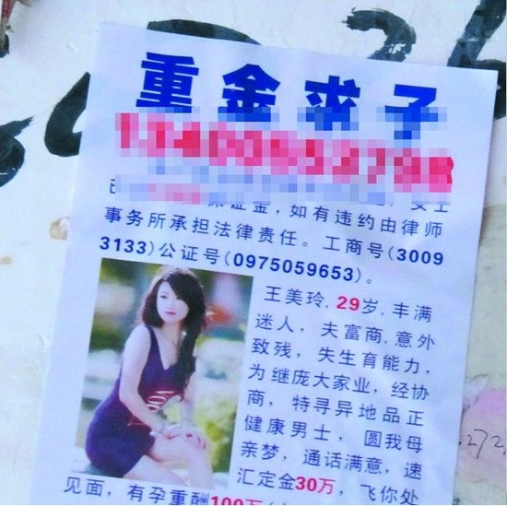
重金求子的广告可谓中国民间最具娱乐精神的骗术，剧情都是一模一样的，某某倾国倾城的大美女嫁了个有钱的“太监”，为了搞定“太监”先生偌大的家业。大美女一不找郎中、二不包二爷、三不求妈祖，眼巴巴地指望着路人甲、宋兵乙来“帮忙”造人。可叹美女家庭真正和谐，她管造人，太监先生管造钱。看了广告让人噗哧一笑，按上面说的，揭榜者可以财色兼得，天下哪有这么美的事儿啊，恐怕只有宁采臣、许仙之流才信呢。这让我们不得不为骗子的生计担忧。其实，杞人忧天大可不必，这种玩意儿版本甚多，比如发中奖短信、打中奖电话、发垃圾邮件。它的学名叫做“撞骗”，是一种传统江湖骗术，也就是骗子像没头苍蝇一样乱撞，“有枣没枣打三杆子”或许就能“瞎猫捡个死耗子”。
是不是觉得这种骗术很蠢？蠢不蠢看疗效您那。重金求子是现阶段最流行的版本，红遍大江南北，可以说有中国人的地方就有人在求子。从普及程度上就能看出它的效果惊人，肯定有不少人准备送出自己多余的十亿八亿精子呢。
虽然粗看这种骗术不算高明，甚至显得很愚蠢，但其行为在数理上是被支持的。即：只要发出的小广告足够多，其成功率非常稳定，合乎大数定律。
“你在某某银行的账户发生严重错误，请速将全家一生积蓄转至临时账号1234567890。谢谢合作。”类似的短信你一定接到过，肯定还不止一次。电视上报道过，福建的某个小镇，短信群发器在这个偏远小镇非常普及，众多乡亲都靠从事这个勾当发家致富。当警察抓获了这批刁民后，奇怪的是，过了很长时间了，居然还有人不断地往查获的账户上汇出自己的全部身家。
有人曾做过统计，类似这种垃圾短信，每发出一万条，上当的人有七到八个，成功率非常稳定。人过一百，形形色色。一万个人里面，总会有几个“眼睫毛都是空的”，几个“傻得冒鼻涕泡的”，这是可以确定的。
这些现象究其根源，都是由于大数定律的作用。大数定律（Law of Large Numbers） —— 在随机事件的大量重复中，往往呈现某些几乎必然的规律，这类规律就是大数定律。在试验不变的条件下，重复试验足够多次，随机事件的频率近似于它的概率。在社会、经济领域中，个体的状况千差万别、变化不定，但一些反映群体性质的平均指标，在一定时期内却能保持稳定，或呈现规律性的变化。

大数定律是保险公司、赌场、撞骗者，赖以存在的基础。其实也应该成为我们彩民走向成熟的必备工具。2012年“7.21”北京特大水灾之后，机动车涉水险的保单大幅上升，其实为这样二百年一遇的灾难买单，每份保险的期望收益都是负值。保险公司的运作类似彩票，只要参与的人足够多，那一定是多数人白白扔钱，少数人获得收益。澳门赌场里一定会规定每把赌注的上限，按理说开饭馆的不怕大肚汉，赌场这么做的目的是分散风险，保证参与的人次足够多，大数定律发生作用。
大数定律是统计学的基本常识，有人称之为“统计学的灵魂”。1913年12月彼得堡科学院曾举行纪念大会，庆贺雅各布·贝努利（Jacob Bernoulli）发现“大数定律”200周年。大数定律虽然威力无穷，现实中对它的解读和运用往往受到诸多限制。
按照统计学分析，大量重复实验的情况下，样本特征才能代表总体特征。而人们在日常生活中经常需要对总体进行判断，但通常情况下情况错综复杂而信息又不充足，这时怎么办？这时有两种选择。
在时间、精力、财力、知识相对充足的情况下，可以实施统计学里的“概率抽样”。比如，最近美国政府委托一家著名的跨国公司，对中国即将成为社会主力的“90后”进行心理和行为的研究。如果该公司像实施人口普查一样实施该项目成本就会太高了，而且中国政府可能也不会允许。“概率抽样”的方法在类似的背景下就应运而生，这是最普遍运用的代表性方法。简单地概括来说“概率抽样”的核心就是要构造出一个样本，这个样本中的每个元素都要做到在总体中选取，并且选择过程必须是随机的。这时大数定律还在起作用。具体方法的简介，有兴趣的读者可查阅“附录 概率抽样”。
而在时间、精力、财力、知识这几样中有一样不足的情况下，我们就只好抓住问题的某个特征直接推断结果，将小样本中某事件的概率分布看成是总体分布，而不考虑这种特征出现的真实概率及与特征有关的其他原因，这就是小数定律。以小数定律代替大数定律起作用，这就是统计学里说的“非概率抽样”。比如，公司需要招收新员工而进行面试，面试官需要在短短几十分钟的时间里对候选者未来几年的行为进行判断，就不可避免地以偏概全，这样凭着第一印象对人的整体素质做出的甄别自然是不大靠得住的。难怪有人统计，公司招收到理想员工的概率只有45％了，面试通常“知人知面不知心”啊。所谓“三岁看老”，其结果就是“士别三日，当刮目相待”，“三十年河东，三十年河西”。 具体方法的简介，有兴趣的读者可查阅“附录 非概率抽样”。
老师教我们写作文的时候都告诉过我们，要说服别人就得多举例子，举例子就是小数定律的体现，事实上少数实例很难代表总体。但另一个事实是，人脑接受这样的说服方式，大家可以看出，作者我就热衷此道。凡此种种，人脑已经把经济实惠的小数定律当作本能固化下来，通过基因代代传承，靠他帮助我们打理日常生活。我们常说要特别注意给人留下的第一印象，也是小数原理在作怪，从这个方面来看，人真是一种偏执的动物啊！
小数原理帮助我们在复杂的情况下节约了精力，但是，这么做在很多时候却是非常危险的。经济学家特韦斯基称之为“代表性偏向”，他把小数定律看作是一种心理偏差。事物越是复杂，小数定律发挥的空间就越大，同时成功的希望就越渺茫。比如，某天我心血来潮要辞职下海创业去卖臭豆腐。创业这个事情就十分复杂，我需要在短时间判断大量的情况：所选的行业前景——大家是否继续爱吃臭豆腐？公司管理——能否服众及财务来源？技术支持——我的科研水平和王致和相比如何？分销渠道——能否在西饼店代卖臭豆腐？市场划分——是否能生产100万RMB一块的贵族臭豆腐，满足中国人炫富摆谱的心理？产品创新——是否能生产便便模样的臭豆腐，把它当作玩具来卖？或者提取臭豆腐精油制成天价的化妆品，广告语就用“哇噻，好臭的香味，臭美吧您那，新一代的选择”……可以说，上面这些问题能得出满意答案的时候估计我也该退休了，创业没有十拿九稳，只能“摸着石头过河”。因此，一般人在创业的时候大致想清楚几个主要问题，有了三、四成的把握就会开始着手去做了，“游泳中学会游泳”。这样，小数定律主导了创业有关的心智模型，造成创业的失败率高达99％。
因此，对于彩票这种概率确定，信息透明的简单事物。彩民们的时间精力都足够，应该尽量科学理性的分析。远离小数定律这就能远离失败。
比如，双色球号码23已经连续40轮没有现身了。于是有人当即把23定为胆码，认为它下轮或者最近几轮必出，值得连续投注。这个典型错误一方面原因是忽视每次抽奖的独立性。另一方面的原因就是“小数定律”作祟，他们的思维往往有这样的推理过程：
……
既然，号码23连续40轮出现缺口了；
就是说，最近一段时间，号码23出现的概率严重低于1/33；
而，从长远看，号码23出现的概率理必然是1/33；
因此，今后一段，号码23出现的概率会显著高于1/33，弥补前面的缺口，平衡1/33这一理论概率
……
这就是典型的小数定律的应用，号码23出现的概率是1/33，这是总体概率没错。而最近一段时间，号码23出现的概率严重低于1/33，这是个别概率。个别概率会忽高忽低地显著波动，只有足够多的个别概率平均之后才能呈现出总体概率。对于庞大的总体而言，成百上千期相对都是短期，是无法体现1/33的总体概率的。当然也不会有上帝在背后支配它，看到概率偏离后马上掐诀念咒加以纠正。
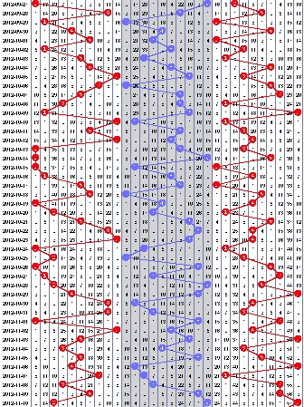
请把这类图和赌徒谬误联系起来，形成条件反射才好

常见误区三 正态分布谬误 注
Pitfall Misunderstanding 3：Normal Distribution Fallacy
——彩票理论界的照妖镜

正态分布，听起来学术性很强，但其实道理很浅显，意义很深刻，应用很广泛，对于每个受过教育的人来说，你值得拥有。遗憾的是，我们的教育体系忽视了它，即使上课学过它的很多人也是知其然不知其所以然。读过本部分内容，你就会理解：
Nike各个尺码的鞋子的生产数量如何确定？
《舌尖上的中国》和正态分布有何联系？
为什么说彩票界的聪明理论只适用于彩票中心？
购买了（1，2，3，4，5，6）这样的彩票号码组合是否应该受到嘲笑？

注：除了正态分布外，彩票领域还涉及其他相关分布，如偏态分布、t分布、f分布、泊松分布、卡方分布等，为了降低理解的难度，仅以涉及最广的正态分布为代表。

三百万人的面子问题
Saving Face for 3 Millon People
1917年，美国征发了三百万大军准备登陆欧洲，参加波澜壮阔的第一次世界大战。这时，一个亟待解决的问题困扰着美国当局：三百万军人的军鞋、军帽、军装应该按照什么样的规格制备，以尽可能合体，展现出堂堂军威。无论中外，古代的服装多是宽袍大袖，就像现在非洲很多民族服装一样，有的找块布裹吧裹吧就得，只要布不烂，可以从“刚会走”穿到“九十九”，所谓“野鸡没名，草鞋没号”。但是，到了二十世纪，人们的审美观念和缝纫技巧都今非昔比了，合身的才是美。三百万大洋马高矮胖瘦都不同，个个量体裁衣是做不到的，那么最少制备几种规格才能满足整体的需求呢？这个问题困扰着当局。最后，休哈特（Walter A. Shewhart）出手解决了问题，他今后将进化成为质量管理方面的掌门人，当时他还只是美国贝尔实验室的一个研究员。休哈特发现人的体型分布是有规律的，身高、体重、肩宽、臂展等都成正态分布，即：极大、极小的例子较少，7成人的体征都在固定的范围内分布。于是，休哈特把身高、体重、肩宽、臂展等参数综合成少数几种规格，以此来制备军装，完满解决了问题。
姚明、王治郅、易建联那样身高的人杆儿很少见，潘长江、何云伟那么矮的冬瓜也不多，绝大多数的中国男子身高在1.7米左右；中国人的寿命有长的能超过100岁，短的生下来就见上帝，但这些极端的都是少数，绝大多数中国人能活上72年；在日本、西欧等社会制度健全的国家，收入超高者和收入低下者都是少数派，绝大多数国民的收入差距都不大，在最低水平到它的六倍这个区间徘徊。
通常只要样本足够多，群体的特性就会呈现类似的规律性。这个规律性就是正态分布。

正态曲线下面积的分布规律

Area under Normal Distribution
正态曲线下，规定横轴和曲线所夹的面积为1。理论上：
均值正负 1 个标准差范围内曲线下的面积占总面积的68%；
均值正负1.65个标准差范围内曲线下的面积占总面积的90%；
均值正负1.96个标准差范围内曲线下的面积占总面积的95%；
均值正负2.58个标准差范围内曲线下的面积占总面积的99%。
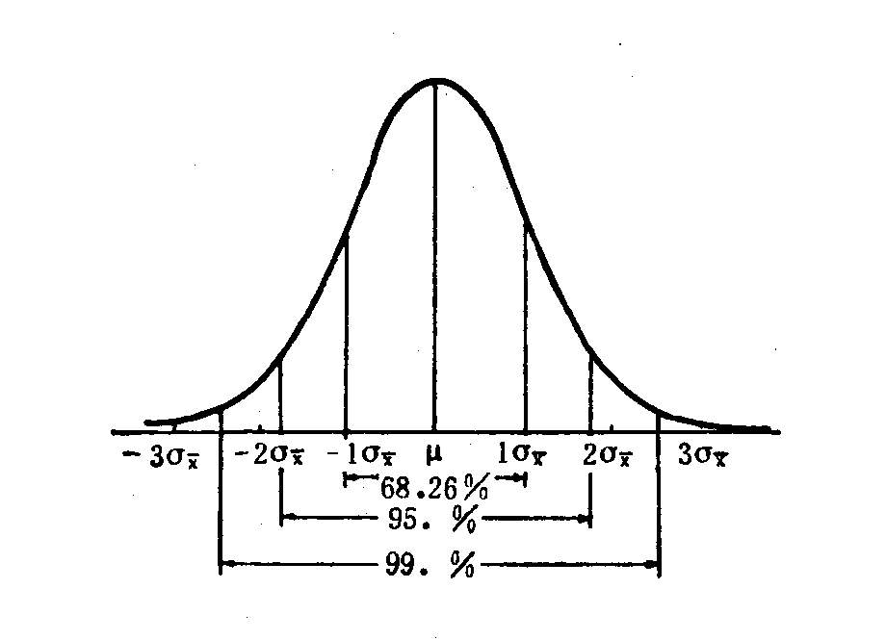
例如：某地1993年抽样调查了100名18岁男大学生的身高（cm），其样本均值为172.7cm，标准差为4.01cm，分别求正负1个标准差、正负1.96个标准差、正负2.58个标准差范围内的18岁男大学生占该地18岁男大学生总数的理论百分数，并与普查得到的实际百分数作出比较。其计算结果见表。
分布 | 身高范围（cm） | 实际分布（人数） | 实际分布（%） | 理论分布（%）
正负1个标准差 | 168.69～176.71 | 67 | 67% | 68.27%
正负1.96个标准差 | 164.84～180.56 | 95 | 95% | 95.00%
正负2.58个标准差 | 162.35～183.05 | 99 | 99% | 99.00%
100名18岁男大学生身高的实际分布与理论分布
看，根据正态分布的面积规律计算的理论分布和实际分布十分吻合。
你拉拉杂杂讲了这么多，这正态分布规律和彩票有什么关系呢？彩票预测领域有许多理论，其中最重要的是和值、奇偶比、质合比、大小比、AC值等理论，这些理论都是建立在误读正态分布的基础上的。我在下一小节仅以和值理论为例，讲讲它是如何搞错正态分布涵义的。

聪明理论还是愚蠢理论？
Smart or Stupid ?
和值理论也叫聪明组合理论,这是国外彩票方面的第一畅销书《彩票中奖指南》里提供的一种著名博彩技巧。其作者盖尔·霍华德女士自称悉心研究了纽约地区的49选6型的彩票中奖号码。她发现一注彩票的6个号码之和：最低为1＋2＋3＋4＋5＋6＝21，最高为44＋45＋46＋47＋48＋49＝279。其余的和值在21和279之间呈正态分布。中奖的彩票号码，靠近正态分布曲线中间的部分的分布最为集中，因此其作者得出结论，即和值理论：选择的号码和值落入【（21＋279）/2 】＋15％的区间，中奖的概率最高。这一理论可以说是目前彩票界的核心理论，很多其他彩票投注技巧都是遵循它的思路山寨出来的，因此和值理论堪称彩票技巧的万王之王、始作俑者，对此谬论进行深刻剖析之后，可以触类旁通举一反三，因此值得我们多花一点时间讲解清楚。
首先，这种方法明显犯了“常见误区一”提到的错误。前面说过了，彩票的号码只是定类变量，只起到标识作用。而我们讲过，四类变量里最低级的定类变量是不能进行加减运算的，只有定距变量和定比变量才可以，因此对彩票号码求和与对公共汽车的路线编号求和一样，没有任何意义。这一条其实就完全可以宣判和值理论和其他绝大多数彩票投注理论的死刑了，但为了深刻剖析错误的根源我们还需要暂且放它一马。
俗话说，“真金不怕火炼，真理不怕实验。”放之四海而皆准的才可称为真理，对于所谓和值定理，我先不用将它放之四海，而是恰恰相反，暂且对它放宽限制，看它能不能抓住这根稻草拯救自己。下面令：彩票号码由定类变量变身为定距变量，允许它执行加减运算。
先列举国内一个数学专业的学者在期刊上发表的对和值理论的错误验算，看懂他的证明需要具备一点大一的数学知识，没有兴趣的读者请略过这一段证明的内容，不会影响您的理解。
延伸阅读 一个错误的证明
对于双色球，每个红球出现的概率是相同的，均为6/33。所以红球和值的数学期望：
E_{红}＝( 1＋2＋3＋4＋5＋……＋32＋33 ) × 6/33＝102
这就是说尽管每个红球是随机出现的，但6个红球数字和值的均值是102。
设红球中奖号码之和为随机变量X，由切比雪夫不等式：
P( | X－E(X)| > ξ ) ≤ Var(X)/ ξ²
这里E(X)＝102，方差Var(X)＝E(X²)－(EX) ²＝21²，取ξ＝30代入切比雪夫不等式，得：
P( | X－102| > 30 ) ≤ 21²/ 30²
从而 P( 72≤ X≤ 132 ) ≥ 51％
也就是说，红球和值落入72和132之间这个跨度为61的范围内概率为51％，而落入21到71，133到183这两段跨度合计为102的范围内概率为49％。
因此，这一证明支持了盖尔·霍华德的和值理论。
首先要肯定的是，允许彩票号码执行加减运算之后，在中奖号码的范围之内，的确存在盖尔·霍华德所描述的现象，也就是上面证明的内容。这是正态分布规律在彩票领域内的体现。但是，他们忽略了一种情况，犯下了致命的错误。
他们忽略的情况是：那些未中奖的号码是什么情形？是否也符合“和值定律”的描述？
这里有人会说，天底下只有对中奖号码进行记录的，那些没中奖的号码是没人会去费神记下它们的。他们就像历史长河中的芸芸众生一样，他们只是沉默的的大多数。的确没人记录那些未中奖的号码，但是，有种方法可以把它们准确地估计出来。
还记得上面介绍的计算男大学生身高的例子么？例子里，通过正态分布估计出的所有男生的身高分布和实际情况非常吻合，因此，正态分布可以用来估计总体，彩票号码的情形也如是。以双色球为例，它由6个红球号码和1个蓝球号码组成，全部可能的组合大约1千7百万种。双色球彩票由中国3亿彩民小额分散购买，其中并不存在股市里的资本雄厚的庄家，所以它的1千7百万种组合在经过上千亿的销售后，总体必然近似于平均分布。因此，实际上，我们只要考虑1千7百万种组合中和值的分布状况，以此作为全部的一个缩影，把它作为代表性样本，就可以据此推断出全部上千亿注彩票的分布规律。那么，情况是怎样呢？
经过简单的统计可知，1千7百万种组合完全符合和值定律。可能有人要问了，这不是恰恰证明了和值定律的有效性么？
判断错误！
既然所有号码都存在“和值定律”，因此占全部彩票总数99.99999%的未中奖号码或低档奖号码也必然存在“和值定律”。如果一个规律仅在中奖号码中呈现，而在未中奖号码中没有呈现，我们才能承认它是一个增加中奖概率的规律。和值理论显然不是，它的实质就是正态分布规律呈现的一个片段，对彩票号码求和、求差、求对数、求积分都会呈现出这个规律，这是所有彩票号码共同的规律。如果你相信和值理论就会产生下面的悖论：
和值理论认为，号码的和值如果接近平均值102，或者落入的72和132之间这个跨度为61的范围内的话，中奖概率就会提高。但是，实际上在未中奖的号码中，同样存在和值落入72和132之间的概率为51％的规律。换句话说，如果你认为手里的彩票号和值接近102中奖概率会提高，那么我提醒你，与此同时，你中不了奖的概率也会以1：1的比例同样提高，两者正好完全抵消掉。另一种情形，如果你手里的彩票红球号为1、2、3、4、5、6和值为21，某资深彩民告诉你这样偏的号码很愚蠢。这时，你如果相信了他的话，认定你中奖的概率降低了，但与此同时，你不中奖的概率也会按照1：1的比例同样降低。这样，中奖与不中奖的天平依然秉恒。对于事件A你不能认为它既提高了事件B发生的概率，又同时同比降低了事件B发生的概率，这样就违反了形式逻辑的排中率，造成了上面的自相矛盾。
所以，选择1、2、3、4、5、6这样的彩票号码并不应该受到嘲笑，它中奖的概率即不高于也不低于任何一注彩票的中奖概率。说来说去，结论就是一个。彩票的和值分布跟中奖与否没有半毛钱的关系，用一句北京土话来说“前门脸儿，大裤衩儿——哪跟哪儿”这是。
盖尔·霍华德女士发现的彩票和值分布规律并非中奖号码独享的秘密，而是所有彩票共通的规律。因此，上面的证明，应该说他的证明过程是没有问题的，但结论是错误的。只有放在所有彩票共通的前提下，它才是正确的。
只要是随机选择的彩票都会呈现正态分布的特征，外在的人为的控制和干预就是“脱裤放屁——多此一举”。所谓聪明组合恰好是最愚蠢的组合。当然愚蠢的组合不止和值理论一家，和它大同小异或者由它派生出来的，差值、大小比、质合比、AC值，甚至包括我编造出来娱乐用的归真数，这些七七八八的东东，都是钻了多数人不懂正态分布规律的空子造成的。
中奖号码的这种正态特征除了用来分辨那些错误的投注技巧之外还可以用来考察抽奖过程是否公正。如果在足够多次(1000次以上)的抽奖之后，中奖号码的和值分布不是正态分布的话，我们就可以据此来起诉发行机构作弊了。由此，掌握了正态分布规律就掌握了一面彩票领域的照妖镜。它帮助我也会帮助你让那些“痴人说梦”无所遁形。
最后还要强调一下，彩票号码是定类变量，根本不能进行加减乘除四则运算，之所以允许它求和是为了加深理解而做的妥协。要是说清华北大700多分的分数线太高，一般人考不上，那么假如家长搞到了500分的政策性加分你还考不上，这就只能说是烂泥扶不上墙了。和值理论就是如此，本宫一再放宽要求，它却还是漏洞百出，这样的理论对彩民投资百害而无一利，却正好被发行机构所利用。福彩3D、排列三、排列五就利用这点来迷惑玩家，推出了组选和值投注的玩法来诱惑那些一知半解的普通彩民。看来，和值理论只有对彩票中心来说，才真是聪明理论啊！

2013-9-9 曹波

